Руководство пользования

1.
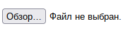

нажмите на кнопу и выберете файл который вы хотите конвертировать

2.


напишете в этом поле формат в который вы хотите конвертировать

3.
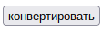

нажмите на кнопу для конвертирования файла

Сообщения о работе сайта

1.
если не указать файл или формат, всплывёт сообщение спрашивая где файл или формат

2.
если выдают ошибку, сообщите разработчикам

